Motivos y factores que intervienen en el compromiso organizacional
Reasons and factors involved in the organizational commitment
Razões e fatores que interferem no comprometimento organizacional

Blanca Estela Hernández Bonilla
Universidad Autónoma del Estado de México, México
behernandezb@uaemex.mx
https://orcid.org/0000-0003-0925-7286

Adriana Mercedes Ruiz Reynoso
Universidad Autónoma del Estado de México, CU UAEM Valle de México. México
amruizr@uaemex.mx
https://orcid.org/0000-0003-4294-2912

Verónica Ramírez Cortés
Universidad Autónoma del Estado de México, CU UAEM Valle de Teotihuacán. México
vramirezc@uaemex.mx
https://orcid.org/0000-0001-6541-6769

Sendy Janet Sandoval Trujillo
Universidad Autónoma del Estado de México, CU UAEM Valle de Teotihuacán, México
sjsaldovalt@uaemex.mx
https://orcid.org/0000-0001-6966-7135

Laura Cecilia Méndez Guevara
Universidad Autónoma del Estado de México, CU UAEM Valle de Teotihuacán, México
icmendeg@uamex.mx
https://orcid.org/0000-0002-4190-7157

Resumen
México es considerado un país de oportunidad con desarrollo económico y tecnológico por su localización geográfica, que le permite tener recursos naturales y acceso a la comunicación, sin embargo, debido a las tendencias de la globalización, México puede tener una situación de crisis multifactorial que pone a la educación superior en desventaja y rezago intelectual/tecnológico. Ante ello se han planteado diversas propuestas y estrategias para hacer frente a la competitividad mundial. Sin embargo, algunos de los indicadores nacionales e internacionales aún no pueden medir y/o evaluar los logros significativos del cumplimiento de las acciones. En ese contexto, el objetivo principal de esta investigación es desarrollar un sistema integral basado en el compromiso que involucre los factores de las organizaciones para mejorar el rendimiento de las instituciones públicas de la educación superior.
Por lo anterior expuesto, las instituciones públicas tienen un compromiso económico y social, pues establecen una estrecha relación con el nivel de satisfacción y el vínculo de apego del trabajador a la organización. Otro de los objetivos de esta investigación es aportar a que los integrantes de las instituciones se identifiquen con los valores, la misión y la visión de estas. En este sentido, y a pesar de que se puede inferir que las respuestas de los encuestados podrían derivarse de una protección a su interés laboral, el enfoque de los sistemas implementados se considera un sistema integral que comprende el conocimiento de los factores que impiden el incumplimiento de las metas de cada una de las áreas funcionales o departamentos.
Como resultado, las instituciones refieren que la variable Identidad obtuvo la media más alta con un valor de 4.177, lo que indica que los encuestados consideran estar orgullosos de laborar en su institución, es decir, sienten un sentido de pertenencia hacia la misma. No obstante, a partir de las respuestas relacionadas con la variable Motivación, que obtuvo una media de 3.422, se puede inferir que en la institución educativa no existe motivación en proyectos y actividades relacionadas a su área, a pesar del sentido de pertenencia ya referido. La motivación es un área de oportunidad para lograr un desarrollo organizacional, ya que es elemento fundamental de toda organización educativa.

Palabras clave: Compromiso organizacional, empleados, factores, organización.
Abstract
In this research an integral system has been developed, in which the interrelation between its members determines some factors to achievement the goals; that is why the staff is the main component in each organization or institution. Mexico is considered a country of huge opportunities with economic and technological advances because of its geographical location, which allows to have natural resources and access to communication to the entire world. However, due to the globalization trends, Mexico, can or technological of multifactor crisis that sets the education at a disadvantage and intellectual backwardness; therefore, various proposals and strategies have been adopted to face global competitiveness; however, some of the national and international indicators cannot measure and evaluate the significant achievements of meeting the targets. The main objective of this research is to develop a comprehensive system based on the commitment that involves the factors of organizations to improve the results of public institutions of higher education. So, public institutions have a socio-economic commitment, establishing a close relationship with the level of satisfaction and attachment of the worker to the organization, as a result of this research is that the members of the institutions are identified with principles, (mission and vision); however, it can be inferred that the replies of the contributors could derive from a protection to their labor interest. The systems approach is considered an integral system that includes knowing the factors that prevent the breach of the goals of each of the functional areas or departments. As a result of the institutions refer that the identity variable obtained the highest average with a value about 4.177, which means that contributors consider being proud of working in their institution, feel a sense of belonging to it; however, it can be inferred that the responses related to the motivation variable obtained an average of 3.422, which reflects that in their educational institution there is no motivation in projects and activities related to their area. Although they feel proud to belong to the institution, motivation is an area of opportunity to achieve an organizational development fundamental element of any educational organization.

Keywords: Organizational commitment, employees, factors, organization.

Resumo
O México está em uma situação de crise multifatorial que coloca a educação em desvantagem e atraso intelectual. Em vista disso, várias propostas e estratégias foram adotadas para enfrentar a competitividade global. No entanto, alguns dos indicadores nacionais e internacionais não podem medir e avaliar as conquistas significativas do cumprimento das metas. Neste contexto, o principal objetivo desta pesquisa é desenvolver um sistema abrangente baseado no compromisso que envolve os fatores das organizações para melhorar os resultados das instituições públicas de ensino superior.
As instituições públicas e privadas têm um compromisso econômico e social, pois estabelecem uma relação próxima com o nível de satisfação e o vínculo de apego do trabalhador à organização. Por essa razão, outro dos objetivos desta pesquisa é ajudar os membros das instituições a se identificarem com os valores, missão e visão destes. Nesse sentido, e embora se possa inferir que as respostas dos entrevistados poderiam derivar de uma proteção ao seu interesse laboral, a abordagem sistêmica implementada é considerada um sistema integral que inclui o conhecimento dos fatores que impedem a não conformidade. objetivos de cada uma das áreas funcionais ou departamentos.
Como resultado, as instituições relatam que a variável Identidade obteve a maior média com um valor de 4.177, o que significa que os entrevistados se consideram orgulhosos de trabalhar em sua instituição, ou seja, sentem-se pertença a ela. No entanto, a partir das respostas relacionadas à variável Motivação, que obteve uma média de 3.422, pode-se inferir que na instituição educacional não há motivação em projetos e atividades relacionadas à sua área, apesar do sentimento de pertencimento já referido. . A motivação é um ponto de oportunidade para alcançar o desenvolvimento organizacional, uma vez que é um elemento fundamental de qualquer organização educacional.

Palavras-chave: comprometimento organizacional, funcionários, fatores, organização.

Fecha Recepción: Septiembre 2017 Fecha Aceptación: Diciembre 2017

Introducción
Para atender una problemática organizacional se debe identificar los factores que intervienen en el cumplimiento de las metas, así como el compromiso que se considera fundamental, ya que estos elementos fortalecen a las organizaciones. Luego de identificarlos se debe detectar si hay deficiencias en ellos, pues esto impacta negativamente en el rendimiento y la productividad del personal.
En la presente investigación se tomó en cuenta el compromiso organizacional como una variable consecuente de diversos elementos, tales como los aspectos personales del empleado, las características del trabajo y el medio ambiente laboral, así como los roles de cada uno de los empleados.
Por lo general, el compromiso organizacional cuenta con tres aspectos importantes en el desarrollo de una persona, los cuales se clasifican de la siguiente forma:
• Compromiso afectivo: adhesión emocional del empleado hacia la empresa, adquirida como consecuencia de la satisfacción por parte de la organización de las necesidades y expectativas que el trabajador siente.
• Compromiso de continuación: consecuencia de la inversión de tiempo y esfuerzo que la persona tiene por su permanencia en la empresa y que perdería si abandona el trabajo.
• Compromiso normativo: deber moral o gratitud que siente el trabajador que debe responder de manera recíproca hacia la empresa como consecuencia de los beneficios obtenidos.

Metodología
Daft, Follet y Barnard (2004) fueron los primeros defensores de la teoría humanista que influye en el conocimiento de la conducta, tomando en cuenta las necesidades y actitudes en su lugar de trabajo, así como las interacciones sociales y los procesos de grupo.
Esta investigación tiene sustento en la teoría neo-humano-relacionista, particularmente en el estudio de las necesidades humanas en relación con la vida profesional, la cual permite explicar la intervención de los índices académicos como eje de la productividad en las instituciones, lo que representa un reto sobre la educación superior.
La Figura 1 muestra el planteamiento del problema utilizado en la investigación, el cual se realiza por medio de un sistema integral basado en los factores e índices académicos que involucran en las instituciones públicas en el nivel superior, para evaluar el rendimiento.
Figura 1. Planteamiento del problema de los índices Académicos
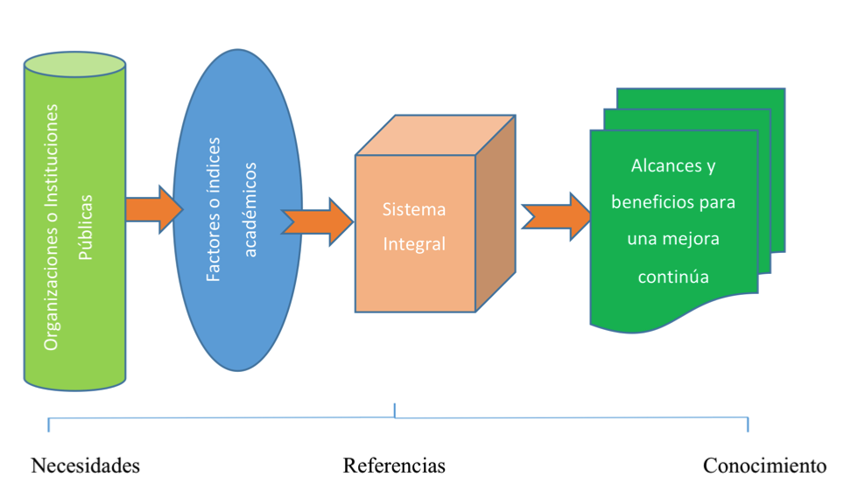
Fuente: Elaboración propia

La investigación se basa en la información que se obtiene de su ambiente, la procesa de acuerdo con sus convicciones y adopta actitudes, opiniones y puntos de vista en todas las circunstancias y experiencias de la organización. La teoría del comportamiento organizacional forma parte del enfoque humanístico de la administración misma, que surge a partir de las ciencias del comportamiento humano, cuyos estudios se consideran relativamente recientes. Estas ciencias se apoyan en la psicología, antropología y economía, entre otras disciplinas, para entender la conducta y la interacción de los empleados en el ámbito organizacional (Daft, 2004). Según Kast y Rosenzweig (1988), estas disciplinas tienen como objetivo científico el establecer generalizaciones acerca de la conducta humana, con base en evidencias empíricas recopiladas de manera interpersonal y objetiva para entender, explicar y predecir el comportamiento humano.
Chiavenato (2006) considera que una característica de la teoría del comportamiento organizacional es que sustenta nuevas proposiones acerca de la motivación humana. Por otro lado, McGregor, Maslow y Herzberg (citado por Hernández et al., 2006) señalan que el administrador necesita conocer los mecanismos motivacionales para dirigir adecuadamente a las personas en las organizaciones. A su vez, McGregor (citado por Hernández et al., 2006) compara dos estilos de administración opuestos y antagónicos. A un estilo que se basa en la teoría tradicional, mecanicista, autoritaria y prágmatica, lo denominó teoría X. Otro estilo más democrático y participativo, basado en las concepciones modernas con relación en la conducta humana, lo denominó teoría Y (Kast y Rosenzweig, 1988). Las diferencias entre ambas teorías se pueden observar en la Figura 2.

Figura 2. Teorías X y Y como concepciones diferentes sobre la naturaleza humana
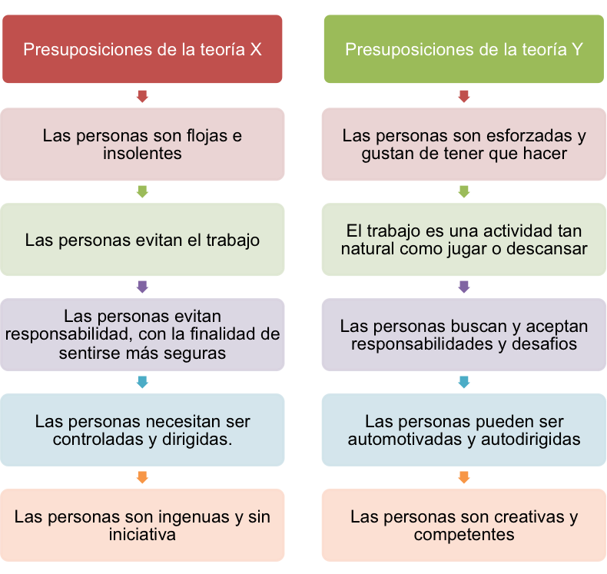
Fuente: Chiavenato (2006)

Chiavenato (2006) denomina nuevos enfoques en la administración y propone una clasificación de las diversas teorías de la administración, a partir de lo que enfatizan cada una de ellas, entre las que destaca la teoría de la administración científica. Las teorías clásica, neoclásica, de la burocracia y estructuralista resaltan la estructura. En contraste, las teorías de las relaciones humanas, del comportamiento organizacional y del desarrollo organizacional se centran en las personas. Las que enfatizan al ambiente son las teorías estructuralista y de la contingencia. También la teoría de la contingencia hace énfasis en la tecnología. Por último, la teoría del caos y complejidad, la del aprendizaje organizacional y capital intelectual se enfocan en la competitividad (véase Figura 3).

Se debe tener en cuenta que en las organizaciones es muy común que haya conflictos entre los objetivos individuales y los objetivos organizacionales. El nuevo enfoque en las ciencias de la conducta puede conciliar este tipo de conflictos, sin perder de vista que cada persona debe tomar su propia decisión.

El empleado, respecto al compromiso, debe tener conciencia, disposición de conservar líneas de actividad, satisfacción por sueldos, gratificaciones y ascensos percibidos. Todo ello tiene influencia en la motivación que genera por lo que logra en la institución. La organización obtiene el logro de los objetivos, promoviendo la comunicación y el trabajo en equipo, lo cual a su vez permite reconocer al líder.

A continuación, se describe la aportación que hicieron diferentes autores con concepciones distintas respecto al compromiso organizacional. Lo expuesto por cada uno de ellos es necesario para tener una mayor perspectiva de este concepto. El compromiso organizacional considera diferentes aspectos, como el apego afectivo a la organización y los costos percibidos por el trabajador, los cuales intervienen cuando un empleado decide si deja la organización o permanece en la misma.

Figura 3. Las principales teorias adminsitrativas y enfoques
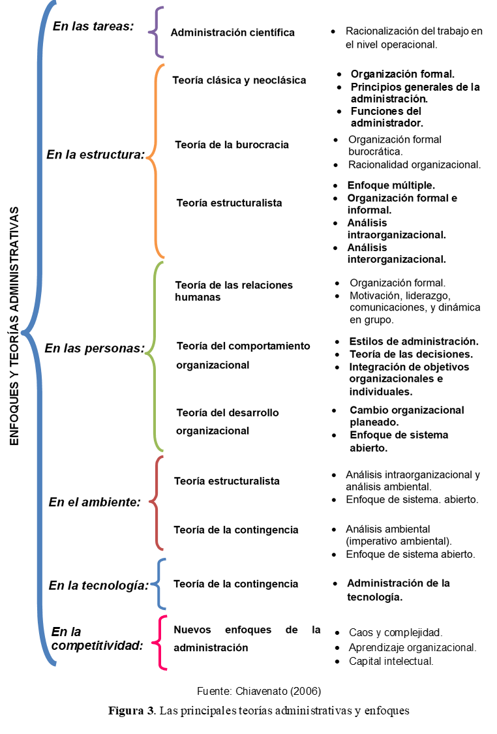
Fuente: Elaboración propia

Robbins y Judge (2009) indican que el compromiso organizacional es un sentimiento por el cual el empleado se ve identificado con la organización, así como con sus metas, teniendo como objetivo primordial seguir perteneciendo a ella. Este compromiso es muy significativo, debido a que logra que los trabajadores tengan un gran impacto en la productividad, desarrollando condiciones óptimas para la organización, las cuales son necesarias para poder subsistir dentro de un mundo que se encuentra en constantes cambios. Los empleados que han tenido mayor índice de permanencia dentro de una organización y que desempeñan un trabajo más eficiente y de calidad son los que sienten un compromiso con la misma, a diferencia de los que tienen satisfacción laboral.
El compromiso es una fuerza de relación e identificación que tiene un individuo con la organización. Cada trabajador puede desarrollar uno de los tres diferentes tipos de compromiso que existen, independientes entre sí, los cuales son afectivo, calculado y normativo. La Figura 4 muestra las cualidades de cada uno de ellos.
Figura 4. Clasificación del compromiso
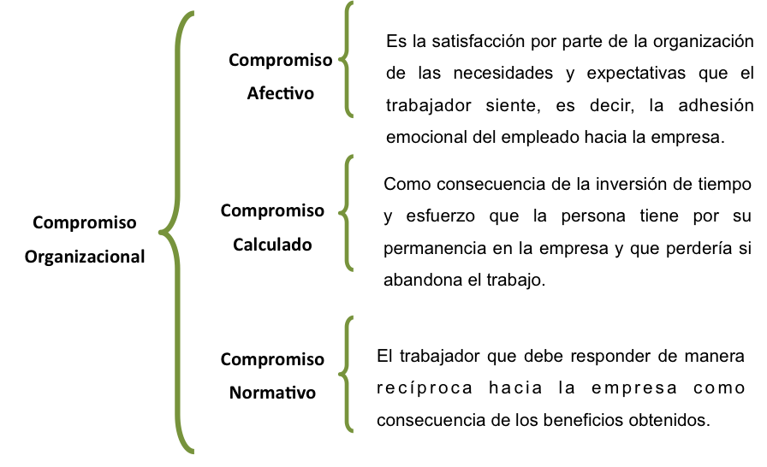
Fuente: Elaboración propia

Las tres actividades fundamentales del área de recursos humanos en una organización son: atraer fuerza de trabajo efectiva, desarrollarla plenamente y mantenerla a largo plazo. El logro de estas metas requiere de habilidades en la planeación, capacitación, evaluación del desempeño, administración de sueldos y salarios, programas de prestaciones, incluso en la terminación del empleo. Cada una de estas habilidades se expone en la Figura 5.
Figura 5. Estrategias de la organización
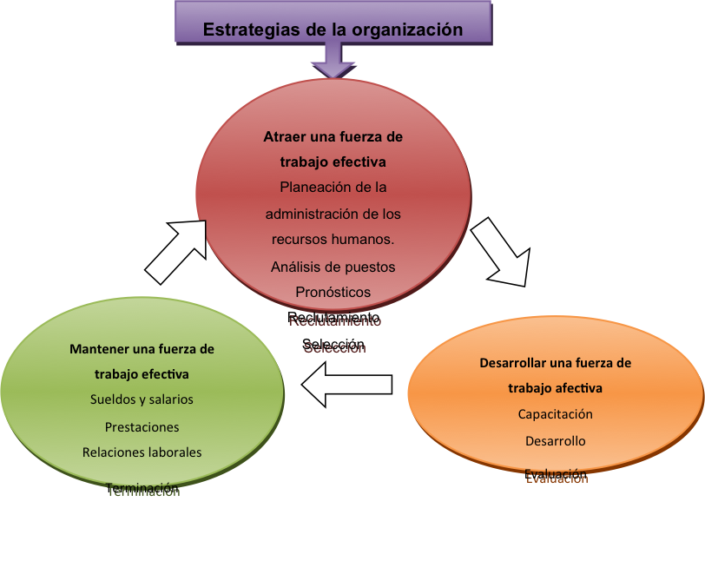
Fuente: Daft (2008)

Para que el ejercicio de la administración de recursos humanos en la organización se lleve a cabo es necesario tomar en cuenta los factores ambientales y las actividades que debe realizar el administrador, entre las cuales se encuentran: reclutar, capacitar, desarrollar y retener a las mejores personas. Para esto se debe tomar en cuenta que un empleado no se desarrolla adecuadamente o no permanece en un puesto de trabajo si no encuentra un ambiente que le brinde apoyo y seguridad. Es por esta misma razón que los encargados de recursos humanos en la organización deben estar involucrados en estrategias competitivas, conocer la legislación federal y responder a las necesidades de las relaciones de trabajo.
En este análisis se ha considerado el uso del área de recursos humanos no solo porque es un elemento de la organización que nos ayuda a mantener en funcionamiento y estabilidad a la institución, sino porque también es tomada como una herramienta con la cual se puede atraer una fuerza de trabajo efectiva. Los administradores de recursos humanos predicen la necesidad de nuevos empleados con base en los tipos de vacantes. La Figura 6 explica la administración que se realiza para atraer una fuerza de trabajo.
Figura 6. Planeación de recursos humanos
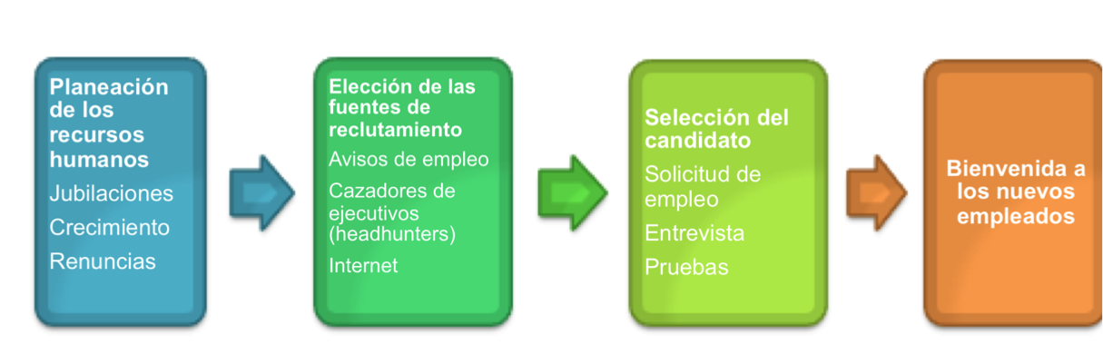
Fuente: Elaboración propia

Por lo anterior, las organizaciones han incrementado su interés por los recursos humanos que aportan conocimientos, destrezas, habilidades y capacidades que se ven mejoradas por las experiencias del empleado, aspectos que permiten tener ventajas duraderas sobre otras organizaciones. Sin embargo, al renunciar el empleado a su empresa, estas ventajas pasan a ser pérdidas de recurso humano. Por ello, la atención en la relación que se forma con el empleado y los posibles vínculos que hacen que permanezca en ella se han vuelto un aspecto fundamental para las organizaciones e instituciones.

Resultados
Todas las organizaciones tienen un impacto en la sociedad que empieza por el interior de la organización. El clima organizacional es un vínculo para el buen desempeño laboral, pues puede ser un factor que influya en el comportamiento de los empleados, en sus valores y actitudes.
Vale la pena decir que las metas del comportamiento organizacional se basan en:
1. Describir: es el modo en que lleva la vida las personas.
2. Comprender: que las personas se compartan cómo lo hacen.
3. Predecir: los empleados tienen una conducta futura.
4. Controlar: las actividades humanas.
Es muy importante destacar que los líderes de las organizaciones deben motivar y apoyar a los empleados para cumplir las metas y objetivos ya establecidos por la organización, teniendo en cuenta los indicadores para una mejora continua. Para ello se identificaron los factores del compromiso organizacional, que son:

1. La comunicación: es tener información disponible para actuar o facilitar procesos de cambio y así influir la acción hacia el bienestar de la empresa. Es esencial para el funcionamiento interno de las empresas porque integra las funciones gerenciales. La comunicación es fundamental para las siguientes funciones organizacionales:
a) Para establecer y diseminar las metas de una empresa.
b) Desarrollar planes para su logro.
c) Organizar los recursos humanos y otros de la manera más eficiente y efectiva.
d) Seleccionar, desarrollar y evaluar a los miembros de la organización.
e) Liderar, dirigir, motivar y crear un clima en el que las personas quieran contribuir.
f) Controlar el desempeño.
Además, la comunicación facilita las funciones gerenciales y relaciona una empresa con su ambiente externo a través del intercambio de información. En cualquier organización la comunicación se vuelve un sistema abierto que interactúa con su ambiente.
También es de suma importancia saber cómo fluye en diferentes direcciones: hacia abajo, hacia arriba y cruzada. Lo usual en las empresas era la comunicación descendente, sin embargo, se presentaban problemas al fluir en ese sentido. Se podría decir que la comunicación tiene que empezar en el subordinado como ascendente, para viajar hacia los superiores, mientras se entabla por igual de forma horizontal y diagonal.
La comunicación horizontal consiste en el intercambio lateral de los mensajes entre amigos y compañeros de trabajo. Puede ocurrir dentro o a través de los departamentos. El propósito de la comunicación horizontal consiste no solamente en informar, sino también en requerir apoyo y coordinar actividades, para esto se alimenta de tres categorías: solución de problemas a nivel interdepartamental, coordinación interdepartamental y cambiar iniciativas y medidas de mejoramiento. En esta comunicación los equipos resuelven problemas de forma continua y buscan nuevas formas de llevar acabo sus actividades.
Utilizando canales formales de comunicación se puede influir dentro de la cadena de mando o dentro de la responsabilidad de las tareas definidas por la organización. Los tres canales formales y los tipos de información transmitida en cada uno de ellos se ilustran en la Figura 7.

Figura 7. Canales de la comunicación
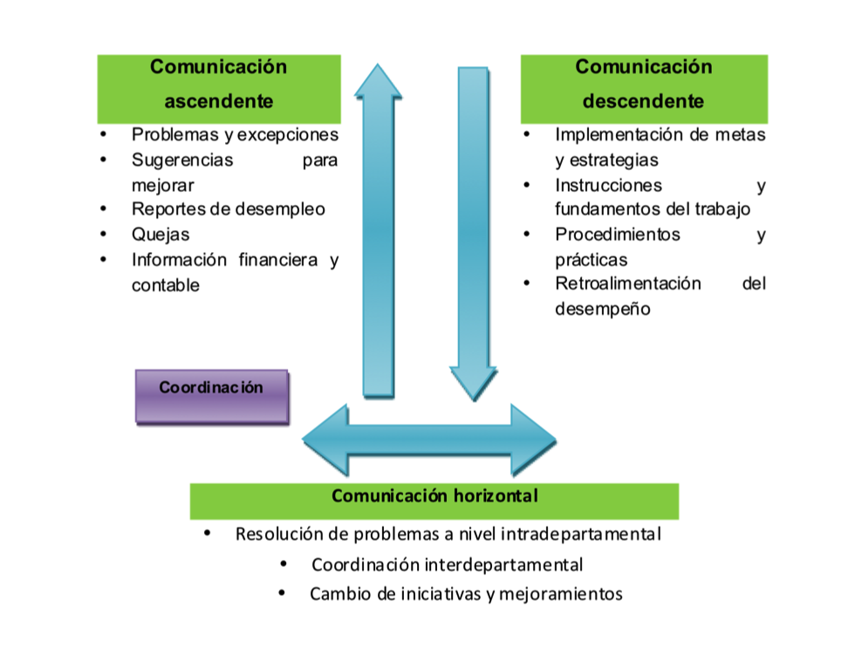
Fuente: Elaboración propia
Cabe señalar que, para el cumplimiento de los objetivos institucionales, si no existe una adecuada comunicación en donde el emisor comprenda y emita el mensaje correctamente, y el receptor escuche y entienda la actividad que debe realizar, se dificultará el logro de los objetivos establecidos
2. La motivación: explica la manera en que los trabajadores seleccionan las formas de comportamiento para satisfacer sus necesidades y determinar si sus elecciones fueron exitosas. Para entender la motivación en los individuos, Maslow (citado por Rodríguez, 2006) desarrolló la teoría de la motivación humana, proponiendo jerarquías de las necesidades, puesto que los seres humanos son motivados por necesidades múltiples que existen en un solo orden jerárquico. Maslow identificó cinco tipos generales de necesidades de motivación en orden ascendente, las cuales se exponen en la Figura 8.
Figura 8. Jerarquía de las necesidades
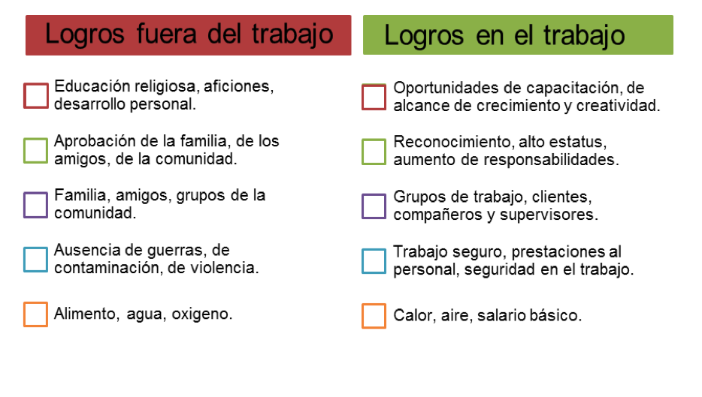
Fuente: Elaboración propia

3. La satisfacción laboral: los empleados deben tener un nivel de satisfacción, al igual que calidad de alternativas e inversiones del empleo, lo cual conlleva al compromiso organizacional y, como resultado, a la permanencia en la organización o institución para el logro de las metas. Es conveniente comprometer al personal motivándolo e involucrándolo en estos procesos, generando que el personal permanezca en la organización. Lo anterior se ilustra en la Figura 9.

Figura 9. Modelo de Rusbult (1998) de inversiones en la formación del compromiso

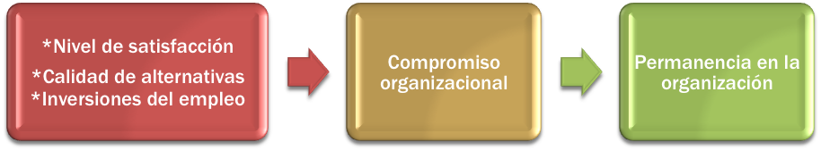
Fuente: Elaboración propia

Al igual que la satisfacción laboral, el compromiso con la organización influye al decidir si una persona permanece en el puesto. El compromiso organizacional es la fortaleza de la participación de un empleado en la organización y la forma en que se identifica con ella. Los empleados que permanecen con la organización durante un largo periodo tienden a estar mucho más comprometidos con la organización que aquellos que trabajaron por periodos más cortos. Un fuerte compromiso con la organización se caracteriza por el apoyo y aceptación de las metas y los valores de la organización, la disposición de ejercer un esfuerzo considerable para bien de la organización y un deseo por permanecer dentro de la organización.

4. La identidad: de acuerdo con Berger (1983), la identidad se define como la acción constructiva que el individuo realiza interiorizando elementos simbólicos externos. dados por el mundo social, las estructuras sociales y otros individuos, incorporándose a sus propias subjetividades para después transmitirlas al mundo exterior dentro de un universo simbólico y un momento determinado. Implica la interacción entre los mundos social, simbólico e intersubjetivo.

5. Trabajo en equipo: hoy en día, en algunas organizaciones, los equipos son el bloque básico de edificación de estas, ya que sus miembros trabajan en forma conjunta para lograr las tareas. La estructura de comunicación del equipo influye tanto en su desempeño como en la satisfacción de los empleados (Daft, 2006).

Bateman (2009) define el concepto de equipo como un pequeño número de personas con habilidades complementarias, que se comprometen con un objetivo común, un conjunto de metas de desempeño y un enfoque por los cuales se consideran mutuamente responsables.

Para Robbins (2000), los equipos de trabajo son grupos formales, constituidos por individuos interdependientes que son responsables del logro de una meta. Menciona también que todos los equipos de trabajo son grupos, pero solo los grupos formales pueden ser equipos de trabajo. Los equipos formales son creados por los gerentes, deliberadamente, con el propósito de encargarles tareas específicas que sirven a la organización para alcanzar sus metas. Se encargan de problemas y decisiones que se presentan a menudo. Algunos pueden ser temporales y reciben el nombre de equipos de proyectos. Los equipos informales surgen cuando varias personas se reúnen e interactúan con regularidad, actividad con la cual satisfacen la necesidad humana de amistad, apoyo y seguridad.

El concepto de equipo, según Daft (2006), implica un sentido de misión compartida y de responsabilidad colectiva, por ello los equipos surgen como una importante herramienta dentro de la administración en una institución, pues involucran a los individuos y los dotan de facultades de decisión. De este modo, los trabajadores están más satisfechos, logrando un mayor nivel de productividad. En cuanto a las instituciones educativas de nivel superior, los resultados se reflejan en las diversas actividades que se organizan fuera y dentro de la organización, con resultados beneficiosos y convenientes, cumpliendo con la meta puesta de cada actividad. Esto puede variar de acuerdo con el objetivo que se realice y la estructura del equipo.

Algunos de los factores que se asocian con la eficacia de un equipo se basan en dos aspectos: resultados productivos y satisfacción personal. La satisfacción pertenece a la capacidad del equipo para satisfacer las necesidades personales de sus miembros y, de tal modo, mantener su afiliación y compromiso. El resultado productivo se refiere a la calidad y cantidad de trabajos realizados bajo las metas definidas por el equipo. Otro factor que influye en la eficacia es el contexto organizacional, el cual consiste en la estructura, estrategia, ambiente, cultura y sistemas de recompensas. El contexto supone tipos, características, composición y procesos de equipos, como se observa en la Figura 10.

Figura 10. Trabajo en equipo
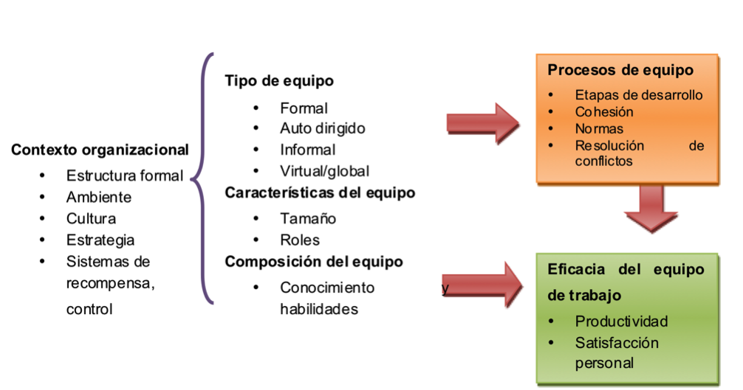
Fuente: Elaboración propia

6. Liderazgo: según Scott (2004), la obtención del liderazgo y compromiso de la alta dirección es decisiva para el triunfo de los programas de las organizaciones o instituciones. Una forma de comunicar este compromiso a todos los empleados, así como al ambiente externo, es incorporando actitudes de diversidad en la organización, dentro de la declaración de misión corporativa y de los planes y objetivos estratégicos. Este compromiso es parte de un amplio enfoque extendido más allá de las formalidades aceptadas de la función de garantizar la calidad. Esto crea responsabilidades dentro de cada departamento de la organización a todos los niveles. Iniciando desde arriba, se requerirán cambios básicos de actitud, para cumplir con los objetivos de la organización. Sin embargo, si los directores de una organización no reconocen y aceptan su responsabilidad por estos procesos, entonces no se realizarán estos cambios.

Derivado de lo anterior, y como parte del compromiso del personal en las instituciones públicas de la educación superior, es importante considerar como factor indispensable el liderazgo, ya que el personal podrá estar comprometido con la institución. Si no existe un líder, los resultados del cumplimiento de las metas no serán favorables.

La administración ha distinguido al liderazgo no solo como una función de dirección, planeación, organización y control, sino además como una cualidad que inspira y motiva a las personas más allá de sus niveles normales de desempeño. El liderazgo es, por igual, una parte importante en las compañías que tratan de satisfacer los desafíos de un medio ambiente cambiante.
Rodríguez (2006) define al líder como un guía, un supervisor o director, que enseña el camino. Lo equipara con la cabeza de un ejército. Se puede afirmar entonces que el líder requiere la capacidad de influir en un grupo de personas para el logro de objetivos o metas.

Daft (2006) afirma que el líder deberá estar involucrado con los otros para el cumplimiento de metas organizacionales, ya que él define lo que el seguidor debe hacer para lograr los resultados del trabajo. Asimismo, hace ver que el liderazgo es recíproco y ocurre entre las personas, sin embargo, esto dependerá en medida que van cambiando las necesidades de las organizaciones. Añade que es importante tomar en cuenta a las personas, las influencias y las metas dentro del ejercicio del liderazgo. El liderazgo implica el uso de influencias y es utilizado para alcanzar las metas, lo que significa que es necesario cumplir con ciertos rasgos para contrarrestar dichas variables.
Por esta misma razón, en las organizaciones se encuentran diversos estilos de liderazgo. Existen liderazgos orientados hacia las relaciones y otros hacia las tareas. Un líder con orientación a las relaciones está interesado en las personas, mientras que uno orientado hacia las tareas está principalmente motivado por el logro de estas. Asimismo, como se aprecia en la Figura 11, encontramos otros estilos que contribuyen para que el ejercicio del líder se lleve a cabo, no solo haciendo que las metas se logren, sino también que se cumplan otras necesidades.
Figura 11. Estilos de liderazgo
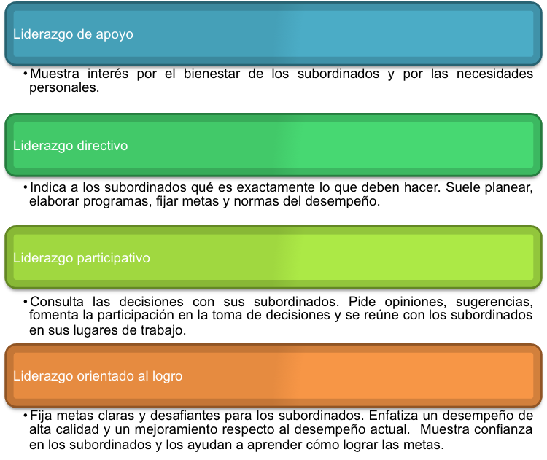
Fuente: Elaboración propia con base en lo planteado por Daft (2006)

En la Figura 12 se analizan los tipos de liderazgo según el comportamiento del empleado en la organización, de acuerdo con la descripción de Daft (2006).
Figura 12. Análisis de tipos de liderazgo
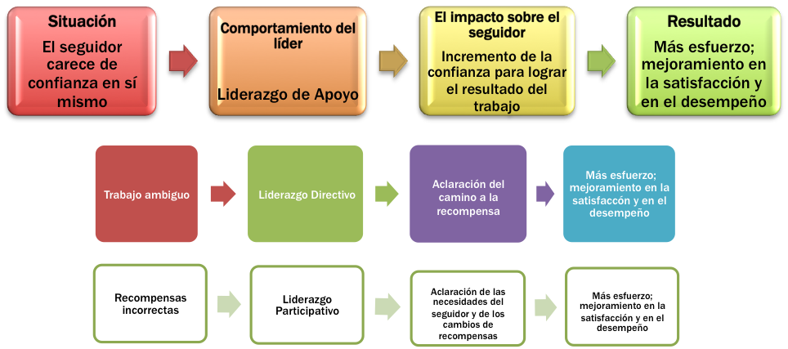
Fuente: Elaboración propia con base en Yuhl (2010).

En los procesos para el cumplimiento de metas, el liderazgo que se requiere es del tipo directivo, ya que quien coordina indica a los subordinados qué es exactamente lo que deben hacer, suele planear, elaborar programas, fijar metas y normas del desempeño.

Por medio de los resultados en una encuesta se puede reconocer que la variable Identidad tiene el valor de la media más alta, lo que significa que los encuestados consideran estar orgullosos de laborar en su institución, sienten un sentido de pertenencia hacia la misma, porque los objetivos son acordes con los personales. Los resultados revelan que los empleados se identifican con los valores, la misión y visión de la institución. Sin embargo, se puede inferir que las respuestas de los encuestados podrían derivarse de una protección a su interés laboral, pues puede apreciarse que la variable con menor valor promedio es Motivación, es decir, que pocas personas infieren que en su institución educativa no existe motivación, por lo que no se interesan en desarrollar ningún proyecto. Además, se detectó que los empleados pierden el interés de participar en actividades de la institución, pues no se consideran motivados. Es importante destacar, con base en los resultados, que el personal no se considera motivado por la institución donde labora. No obstante, sí se sienten orgullosos de pertenecer a ella, por eso, las instituciones educativas de nivel superior deben fortalecer este rubro.

Figura 13. Media general por directivos
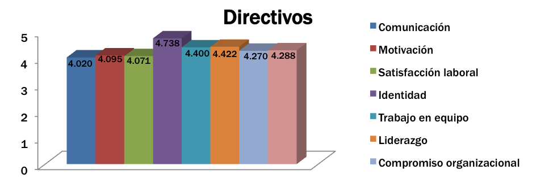
Fuente: Elaboración propia con datos obtenidos de IBM SPSS Statistics 20

Para el nivel de directivos estudiado en las instituciones públicas de educación superior, se obtuvieron los siguientes resultados. La variable Identidad tiene un puntaje mayor de 4.738, lo que significa que el personal que labora en estas instituciones tiene un gran sentido de pertenencia con la misma y consideran sentirse orgulloso de pertenecer a ella. La variable Comunicación, con un puntaje de 4.020, indica que algunos de los directivos consideran que en su institución educativa la comunicación se transmite en forma veraz y oportuna, haciéndola llegar a su receptor de manera eficaz y eficiente.

Figura 14. Media general por mandos medios
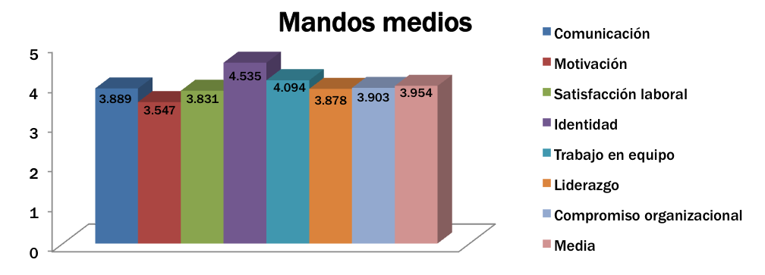
Fuente: Elaboración propia con datos obtenidos de IBM SPSS Statistics 20

La gráfica de la Figura 14 muestra los resultados de los mandos medios encuestados. En ella, la variable Identidad tiene el valor de la media más alta, con 4.535. Con ello, los encuestados demuestran estar orgullosos de laborar en su institución, sienten un sentido de pertenencia hacia la misma porque los objetivos son acordes con los personales, se identifican con los valores, la misión y la visión de esta. En contraparte, la variable Motivación muestra una media de 3.547, lo que significa que algunos de los encuestados se sienten desmotivados por las actividades que desempeñan en su área de trabajo, como se observa en la Figura 14.

Figura 15. Media general por personal operativo
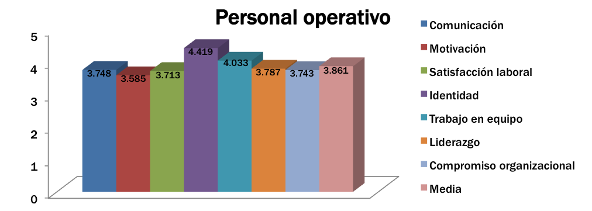
Fuente: Elaboración propia con datos obtenidos de IBM SPSS Statistics 20

Por otro lado, para el personal operativo, la variable Identidad tiene la media más alta, con 4.419, lo cual revela que los encuestados están orgullosos de laborar en su institución, sienten un sentido de pertenencia hacia la misma porque los objetivos son acordes con los personales, se identifican con los valores, la misión y la visión de la institución. En contraparte, la variable Motivación muestra una media de 3.585. Este resultado refleja que algunos de los encuestados se sienten desmotivados por las actividades que desempeñan en su área de trabajo.
El compromiso se refiere a la reciprocidad que existe en el intercambio económico-social, con una estrecha relación con el nivel de satisfacción y el vínculo de apego del trabajador a la organización. Al analizar los resultados obtenidos para el compromiso organizacional se llega a las siguientes conclusiones: para el sistema tecnológico de estudios superiores el grado de compromiso de su personal ha sido el más alto de los cinco sistemas involucrados en el estudio, mientras que el sistema de universidades tecnológicas refleja un nivel bajo de compromiso organizacional, debido principalmente a que en los factores de Comunicación, Motivación y Satisfacción laboral obtuvieron los niveles más bajos.

Conclusiones
Se logró el diseño de un sistema integral organizacional basado en el compromiso y metas de las instituciones públicas de educación superior, su influencia en la sociedad y las políticas públicas orientadas a la educación superior, lo que representa un aporte teórico en el plan de comportamiento humano.
La influencia en el sistema organizacional de las instituciones públicas de educación superior incrementa el compromiso organizacional, lo cual beneficia al cumplimiento de los objetivos institucionales y garantizar el conocimiento. Todo ello refleja la oferta de programas de calidad que forman profesionistas competitivos a nivel nacional e internacional, que impactan en el crecimiento, desarrollo y servicio de la sociedad. En la quinta etapa se considera la retroalimentación a través de la vinculación entre sociedad e instituciones públicas de educación superior y las políticas públicas orientadas en la educación superior en México.

Agradecimientos
Los resultados de esta investigación se derivan del trabajo colaborativo de la RED TEMATICA “Estrategias y Efectividad en las Organizaciones” integrada por Valle de México y Valle de Teotihuacán.
Por otro lado los autores agradecen a la UAEM por las facilidades otorgadas para el desarrollo de los proyectos de investigación como el de “Dispositivos móviles nueva generació”.

Referencias
Bateman, S. (2009). Administración liderazgo y colaboración en un mundo competitivo. Ciudad de México, México: McGraw Hill.
Chiavenato, I. (2006). Introducción a la teoría general de la Administración (17.^{ma} ed.). Ciudad de México, México: Mc Graw-Hill.
Daft, R. (2004). Administración (6.^{ta} ed.). Ciudad de México, México: International Thomson.
Daft, R. (2006). Introducción a la Administración (4.^{ta} ed.). Ciudad de México, México: Thomson.
Daft, R. (2008). Management: The new workplace (7.^{th} ed.). China: South-western.
Hernández, S. (2006). Introducción a la administración. Ciudad de México, México: McGraw Hill.
Robbins, S. (2000). Administración una ventaja competitiva. Ciudad de México, México: McGraw Hill.
Scott, B. (2004). Administración una ventaja competitiva (4.^{ta} ed.). Ciudad de México, México: McGraw Hill.
Kast, F. y Rosenzweig, J. (1988). Administración en las organizaciones: enfoque de sistemas y de contingencia (2.^{da} ed.). Ciudad de México, México: McGraw Hill.
Robbins, S. y Judge, T. (2009). Comportamiento organizacional (13.^{ra} ed.). Ciudad de México, México: Prentice Hall.
Rodríguez, H. (2006). Introducción a la Administración (4.^{ta} ed.). Ciudad de México, México: McGraw Hill.

Rol de Contribución | Autor(es)
Conceptualización | (Blanca Estela Hernández Bonilla).
Metodología | (Blanca Estela Hernández Bonilla-PRINCIPAL y Adriana Mercedes Ruiz Reynoso-APOYA).
Software | (No aplica).
Validación | (Verónica Ramírez Cortés-PRINCIPAL y Sendy Janet Sandoval Trujillo-APOYA).
Análisis Formal | (Blanca Estela Hernández Bonilla-PRINCIPAL y Laura Cecilia Méndez Guevara-APOYA).
Investigación | (Blanca Estela Hernández Bonilla-APOYA y , Adriana Mercedes Ruiz Reynoso-PRINCIPAL).
Recursos | Adriana Mercedes Ruiz Reynoso principal, y Laura Cecilia Méndez Guevara apoya).
Curación de datos | Adriana Mercedes Ruiz Reynoso-APOYA y Laura Cecilia Méndez Guevara-PRINCIPAL.
Escritura - Preparación del borrador original | (Adriana Mercedes Ruiz Reynoso y Blanca Estela Hernández Bonilla).
Escritura - Revisión y edición | (Adriana Mercedes Ruiz Reynoso-PRINCIPAL y Blanca Estela Hernández Bonilla-APOYA)
Visualización | Verónica Ramírez Cortes´.
Supervisión | Adriana Mercedes Ruiz Reynoso-APOYA y Blanca Estela Hernández Bonilla-PRINCIPAL)
Administración de Proyectos | Blanca Estela Hernández Bonilla.
Adquisición de fondos | Adriana Mercedes Ruiz Reynoso

